10.27新龙小一班今日动态
一、生活活动：早点
今天早点是牛仔、饼干，能够自主吃早点小朋友是：曹李安、刘然诺、仇思诺、赵伊凡、吴律、楚慕凡、万佳妮、罗恩哲、蔡书歆、谢意增、黄馨宁、周佳毅、李雨佳、韩凯风。
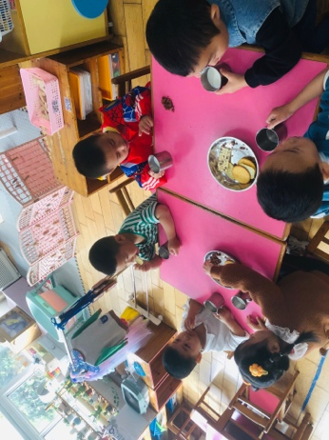 | 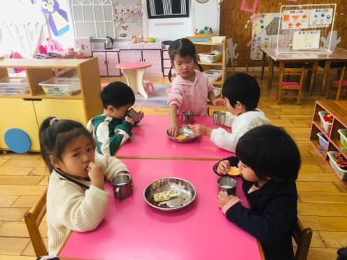 | 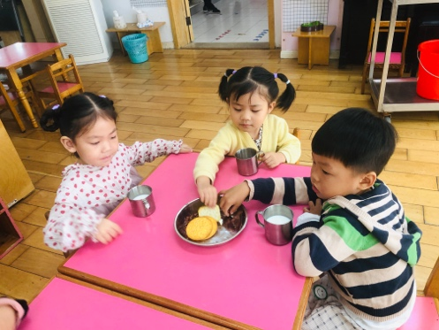

二、区域游戏
能自主选择区域游戏的小朋友是：蔡书歆、谢意增、黄馨宁、曹李安、刘然诺、仇思诺、赵伊凡、吴律、楚慕凡、万佳妮、罗恩哲、周佳毅、李雨佳、韩凯风。
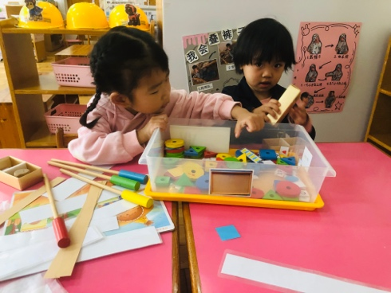 | 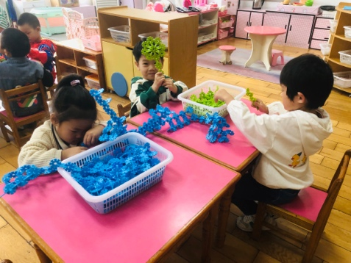 | 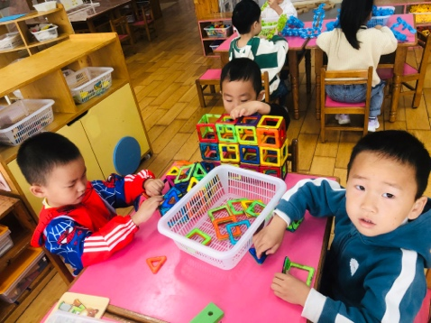
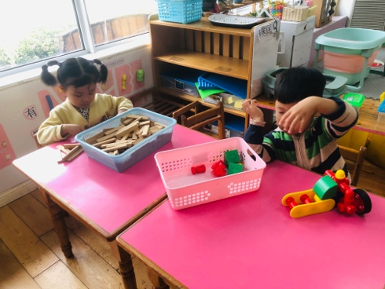 | 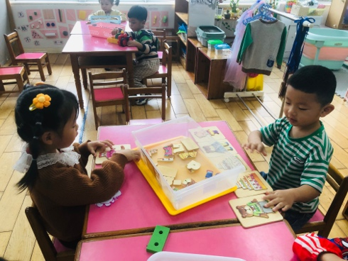 | 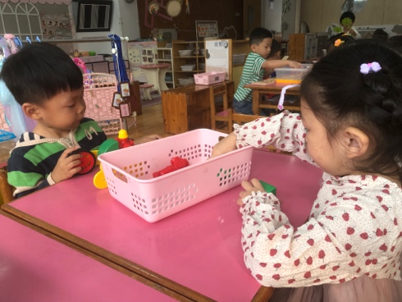

3. 户外
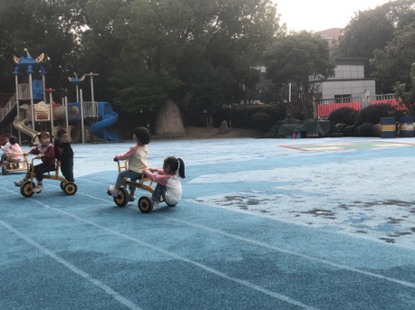 | 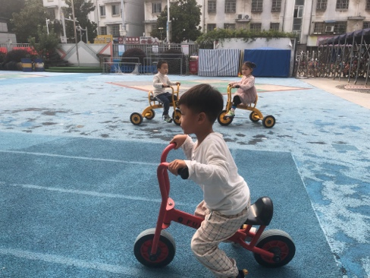 | 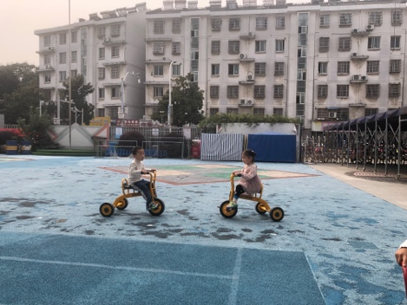
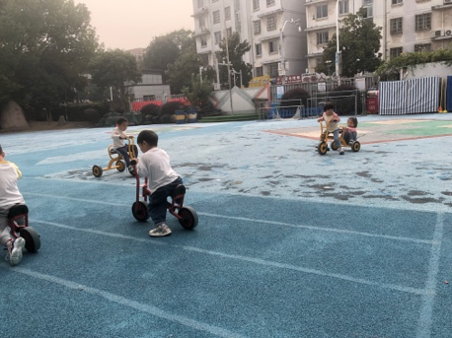 | 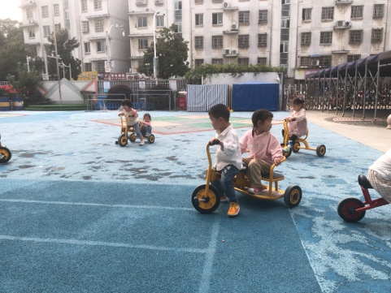 | 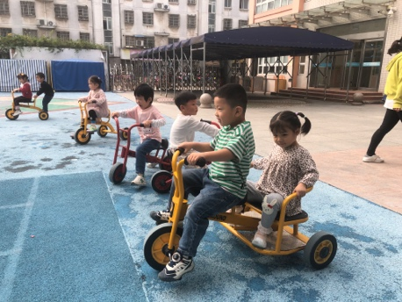

四、友情提醒：
1.天气早晚温差大，注意及时增减衣物。
2.接送时请大家排好队，两个两个的报名字，切勿拥挤！

